Grupa 4-5 latki
09.04
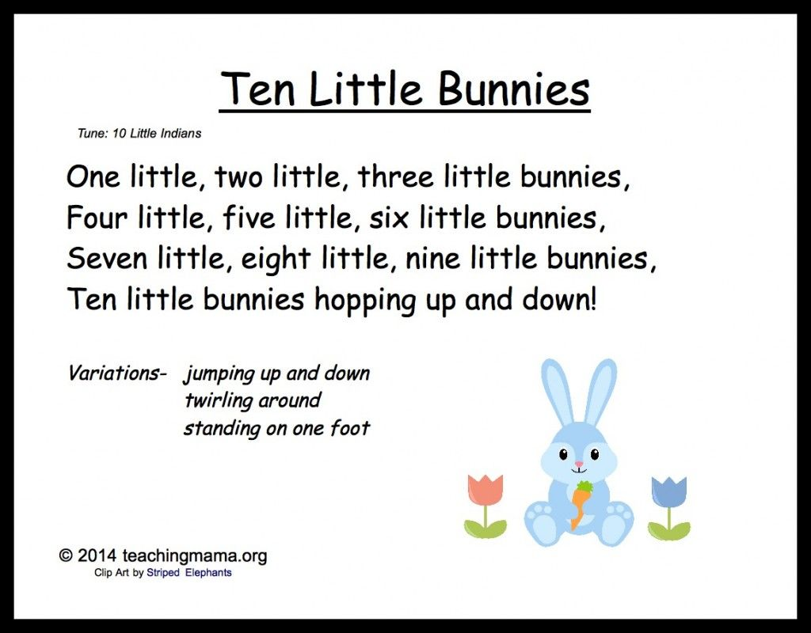

Zachęcam do wspólnego śpiewania 😊
https://www.youtube.com/watch?v=Tyyh8rhwKQ8

